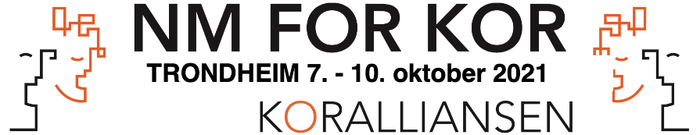

I samme båt!
Vurderer ditt kor å melde seg på NM for kor, men nøler fordi dere ikke har fått øvd så mye sammen i det siste? Dere frykter kanskje at koret ikke får vist seg fra sin aller beste side?

Fortvil ikke!
Dette er utgangspunktet for samtlige kor som deltar på NM. Alle stiller på lik linje. Mange kor har digitale øvelser, og vi har stor tro på at vi får mulighet til å øve sammen innendørs før sommeren. Frem til da kan vi f.eks. ta med oss en termos med kaffe, tenne et hyggelig bål, og øve utendørs slik at vi kan kjenne at vi er i rute.

Her finner du korene som allerede er påmeldt!

Vet du at …
- det er allerede påmeldt 36 kor, og at det er kun plass til 50 kor
- frist for påmelding er 15. april
- kor kan konkurrere i 2 klasser av i alt 19 klasser
- det deles ut en pris for beste fremføring av et norsk stykke
- du kan få pris for fremføring av musikk skrevet av Knut Nystedt
- under NM i 2021 er det sanggleden som skal smitte og ikke korona

Her finner dere mere informasjon om NM samt påmeldingsskjema.

Lenke til Facebook
Lenke til Instagram

Håper vi ses i Trondheim 7.-10. oktober 2021!

For Koralliansen

Trine Lyng Andersen

prosjektleder NM for kor
Norges Korforbund, Teknisk arrangør

